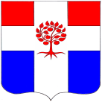

СОВЕТ ДЕПУТАТОВ
МУНИЦИПАЛЬНОГО ОБРАЗОВАНИЯ
ПЛОДОВСКОЕ СЕЛЬСКОЕ ПОСЕЛЕНИЕ
муниципального образования Приозерский муниципальный район
Ленинградской области

Р Е Ш Е Н И Е

от 19 сентября 2018 года № 175
Об утверждении границ территорий, на которых будут осуществлять свою деятельность Общественные советы, старосты, в муниципальном образовании Плодовское сельское поселение
В соответствии с Федеральным законом от 06 октября 2003г. № 131-ФЗ «Об общих принципах организации местного самоуправления в Российской Федерации», законом Ленинградской области от 14 декабря 2012 года № 95-оз «О содействии развитию на части территории муниципальных образований Ленинградской области и иных форм местного самоуправления», Уставом муниципального образования Плодовское сельское поселение, решением Совета депутатов муниципального образования Плодовское сельское поселение муниципального образования Приозерский муниципальный район Ленинградской области от 17 мая 2013 года № 139 «Об утверждении Положения «Об организации деятельности старост, Общественных советов на территории муниципального образования Плодовское сельское поселение муниципального образования Приозерский муниципальный район Ленинградской области»», на основании обращения инициативной группы жителей посёлка Мельничные Ручьи, протокола собрания жителей пос. Мельничные Ручьи от 14.09.2018г., Совет депутатов РЕШИЛ:

- Утвердить границы частей территорий, на которых будут осуществлять свою деятельность Общественные советы, старосты, в муниципальном образовании Плодовское сельское поселение, в соответствии с Приложениями 1, 2, 3, 4, 5, 6, 7, 8, 9.
- Решения Совета депутатов муниципального образования Плодовское сельское поселение от 05.09.2013г. № 146 «Об утверждении границ территории, на которых будут осуществлять свою деятельность Общественные советы, старосты в муниципальном образовании Плодовское сельское поселение муниципального образования Приозерский муниципальный район Ленинградской области», от 28.12.2016г. № 98 «Об утверждении границ территории, на которых будут осуществлять свою деятельность Общественные советы, старосты в муниципальном образовании Плодовское сельское поселение муниципального образования Приозерский муниципальный район Ленинградской области» считать утратившими силу.
- Опубликовать настоящее решение в средствах массовой информации и разместить на официальном сайте муниципального образования Плодовское сельское поселение в сети Интернет.
- Решение вступает в силу с момента официального опубликования.
- Контроль за исполнением настоящего решения оставляю за собой.

Глава муниципального образования А. Н. Ефремов

Приложение № 1
к решению Совета депутатов
МО Плодовское сельское поселение
от 19 сентября 2018г. № 175

Границы частей территорий, на которых будут осуществлять свою деятельность Общественные советы, старосты, в муниципальном образовании
Плодовское сельское поселение

№ | Наименование населенных пунктов | Форма местного самоуправления
1 | Пос. Цветково, пос. Соловьевка | Общественный совет
2 | Пос. Солнечное, пос. Уральское | Общественный совет
3 | Пос. Тракторное, пос. Малая Горка | Общественный совет
4 | Пос. Кутузовское | Староста
5 | Пос. ст. Отрадное | Староста
6 | Пос. Веснино | Староста
7 | Пос. Красное | Староста
8 | Пос. Мельничные Ручьи | Староста

Приложение № 2
к решению Совета депутатов
МО Плодовское сельское поселение
от 19 сентября 2018г. № 175

Граница территории пос. Соловьевка, пос. Цветково, пос. Мельничные ручьи, на которой будет осуществлять свою деятельность Общественный совет

Приложение № 3
к решению Совета депутатов
МО Плодовское сельское поселение
от 19 сентября 2018 г. № 175

Граница территории пос. Солнечное, пос. Уральское, на которой будет осуществлять свою деятельность Общественный совет

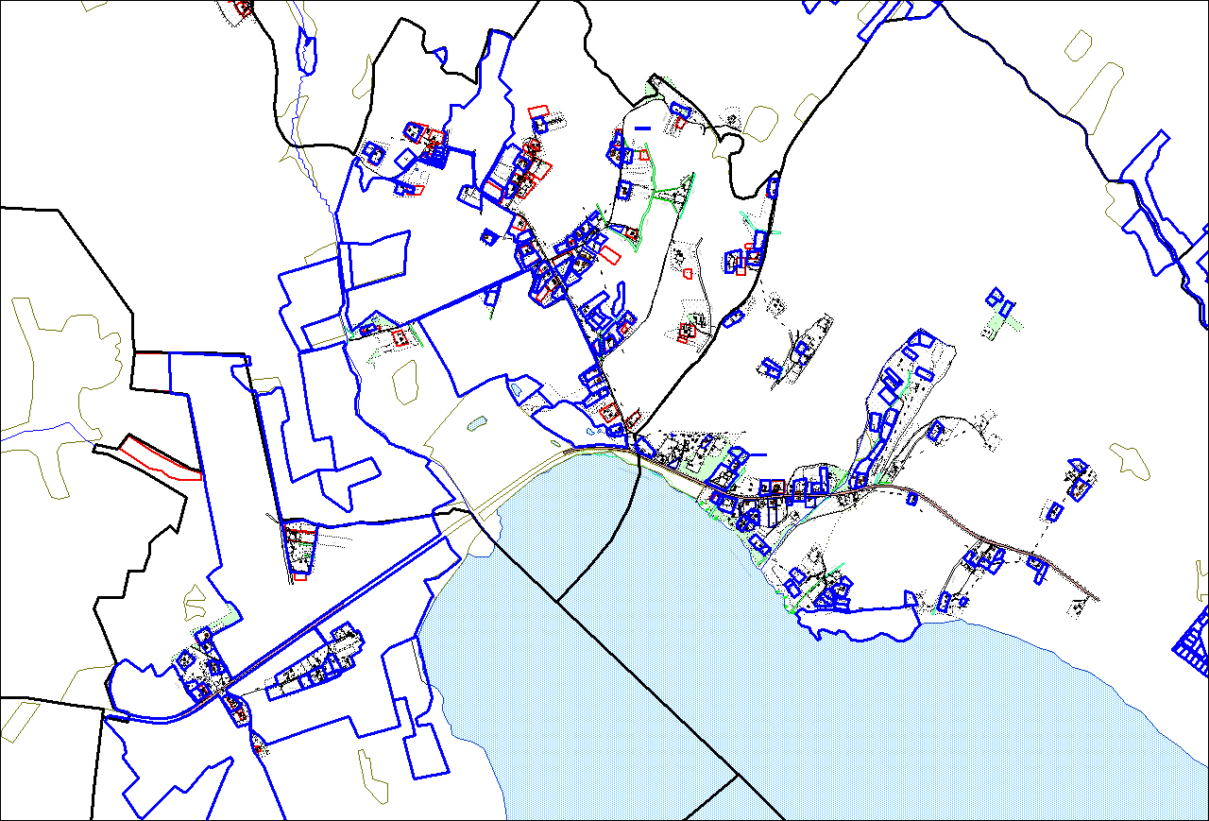

Приложение № 4
к решению Совета депутатов
МО Плодовское сельское поселение
от 19 сентября 2018 г. № 175

Граница территории пос. Тракторное, пос. Малая Горка, на которой будет осуществлять свою деятельность Общественный совет

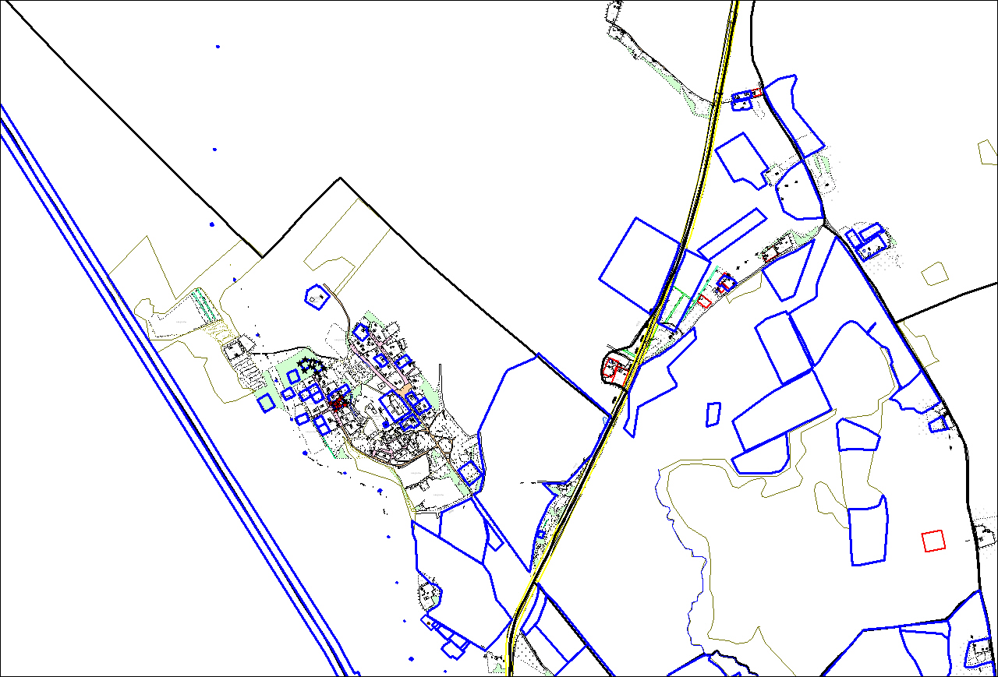

Приложение № 5
к решению Совета депутатов
МО Плодовское сельское поселение
от 19 сентября 2018 г. № 175

Граница территории пос. Кутузовское, на которой будет осуществлять свою деятельность староста
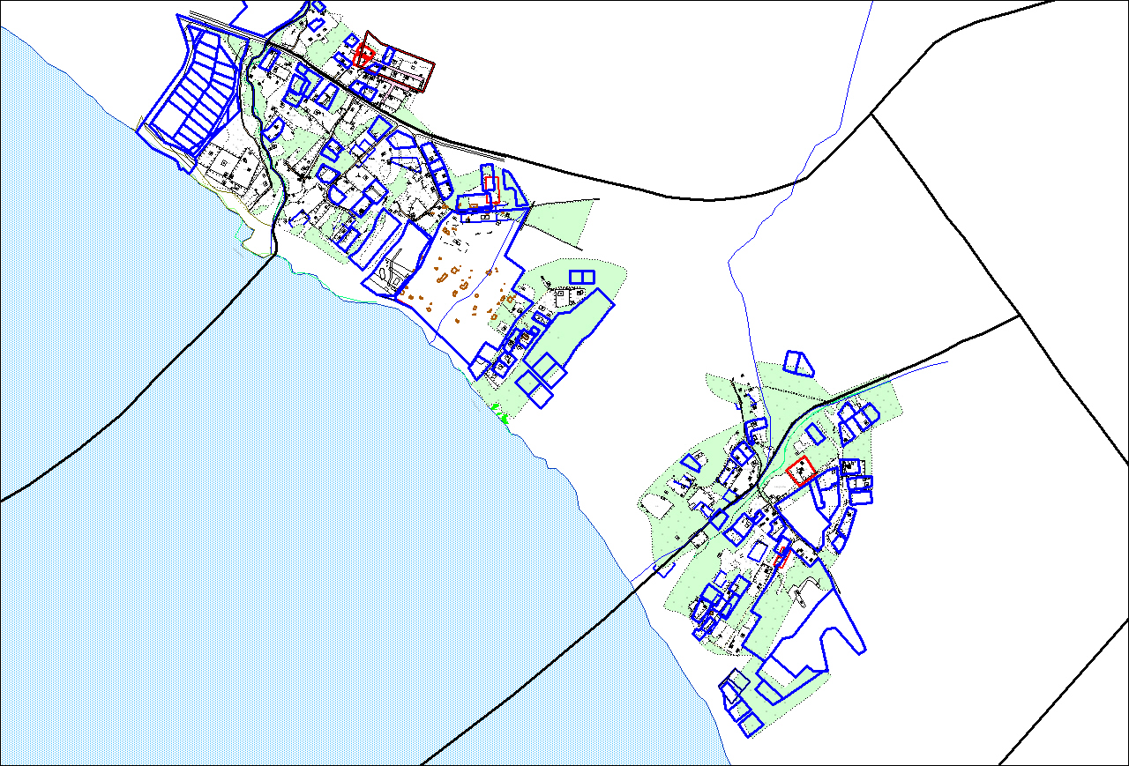

Приложение № 6
к решению Совета депутатов
МО Плодовское сельское поселение
от 19 сентября 2018 г. № 175

Граница территории пос. ст. Отрадное, на которой будет осуществлять свою деятельность староста
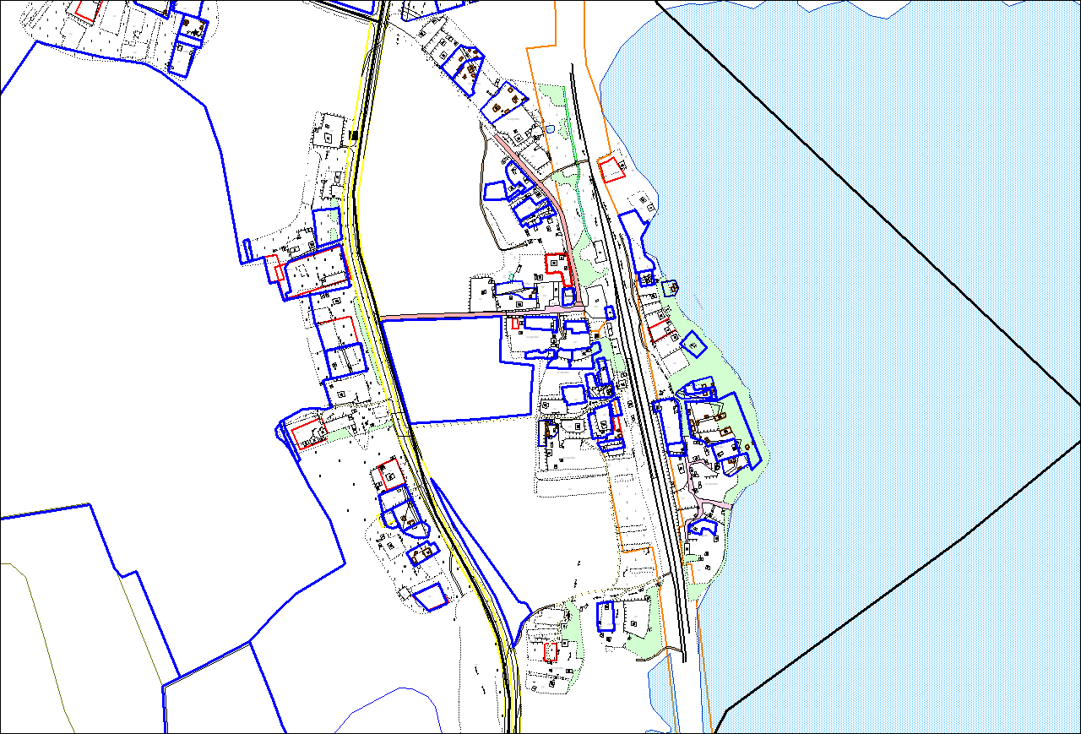

Приложение № 7
к решению Совета депутатов
МО Плодовское сельское поселение
от 19 сентября 2018 г. № 175

Граница территории пос. Веснино, на которой будет осуществлять свою деятельность староста

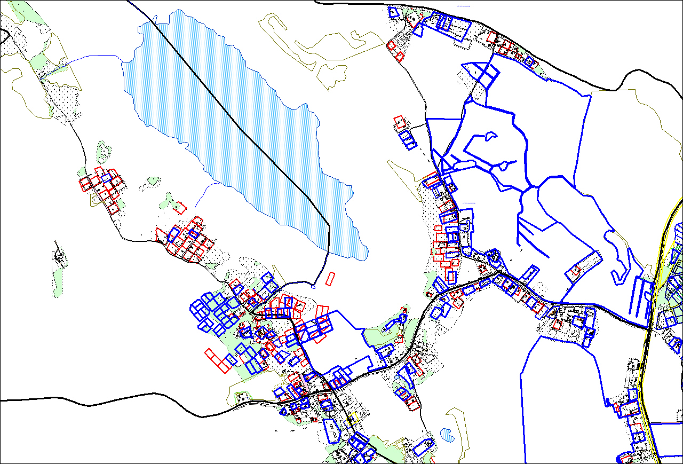

Приложение № 8
к решению Совета депутатов
МО Плодовское сельское поселение
от 19 сентября 2018 г. № 175

Граница территории пос. Красное, на которой будет осуществлять свою деятельность староста

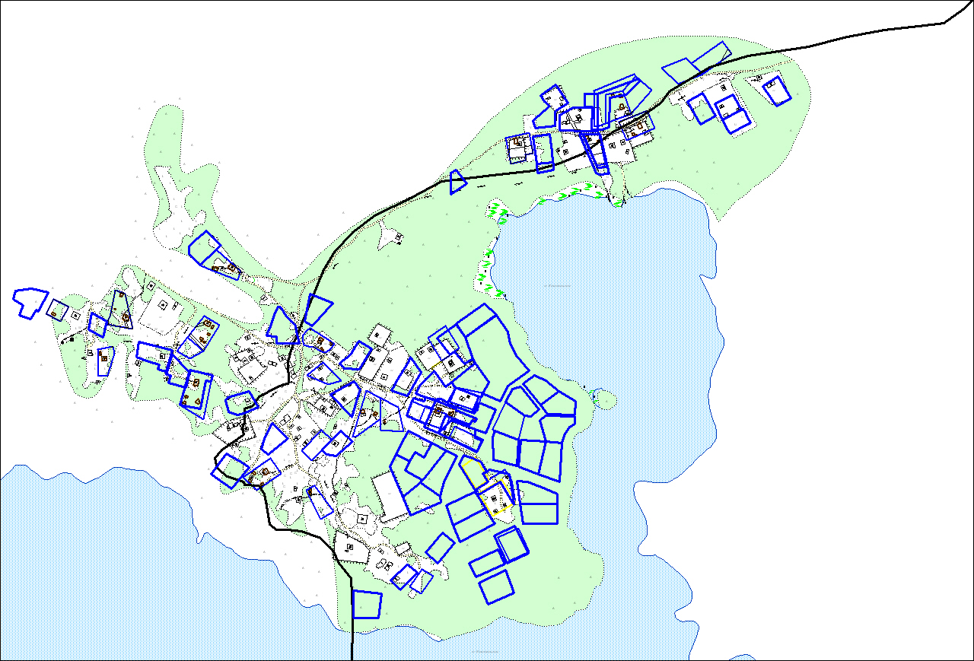

Приложение 9
к решению Совета депутатов
МО Плодовское сельское поселение
от 19 сентября 2018г. № 175

Граница территории пос. Мельничные Ручьи,
на которой будет осуществлять свою деятельность староста

